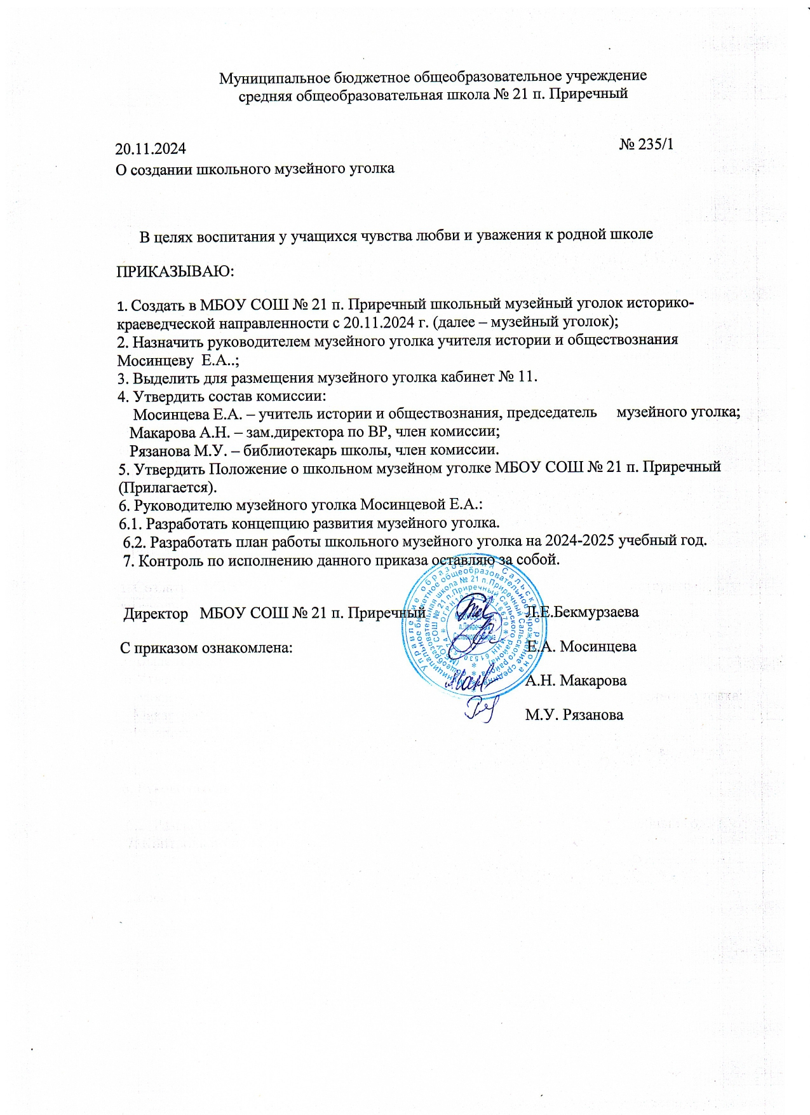

Приложение к приказу от 20.11.2024 № 235/1

**ПОЛОЖЕНИЕ о школьном музейном уголке МБОУ СОШ № 21 п. Приречный**

1. Общие положения

1.1. Музей - учреждение, занимающееся собиранием, хранением и демонстрацией памятников искусства, предметов техники, научных коллекций, предметов, представляющих познавательный научный интерес. Этимология слова берет свое начало от греческого «муза» (мыслящая). Музей школы является ведущей формой работы по патриотическому, гражданскому и общекультурному воспитанию учащихся, интегрирующей цели формирования личности гражданина России в процессе учебной и внеучебной деятельности данного учреждения.

1.2. Музейная деятельность способствует развитию творческой самостоятельности ученических коллективов и отдельных учеников в освоении прошлого нашей школы; воспитанию у учащихся чувства любви и уважения к родному краю улучшения и углубления знаний учащихся по краеведению.

1.3. Процесс сбора, исследования, обработки материалов для музея служит целям формирования научного мировоззрения, основ исследовательской деятельности, развивает системность мышления.

1.4. Оформление материалов в экспозиции отвечает целям эстетического воспитания, формирования художественного вкуса, оформительских умений.

1.5. Пропаганда материалов музея способствует развитию коммуникативных качеств личности, умения структурирования знания и его изложения.

2. Цели школьного музейного уголка

2.1. Школьный музейный уголок призван обеспечить единство учебной и вне учебной работы по формированию патриотизма и гражданственности у учащихся; воспитания у учащихся чувства любви и уважения к родной школе; улучшения и углубления знаний учащихся по краеведению. Его деятельность основывается на актуализации, создании и пропаганде традиций школы среди учащихся.

2.2. Задачи музейного уголка. − Развитие патриотического сознания, чувства любви к Родине, родному краю. − Формирование гражданственности, чувства гордости за свою школу, стремления внести свой вклад в ее возрождение. − Воспитание на примере жизни и деятельности выдающихся людей, имеющих отношение к данной школе, району, городу.

3. Организация музейного уголка

3.1. Школьный музейный уголок организуется в образовательном учреждении на общественных началах.

3.2. Обязательные условия для создания музея: − музейный актив из числа обучающихся и педагогов; − собранные и зарегистрированные в инвентарной книге музейные предметы; − помещения и оборудование для хранения и экспонирования музейных предметов; − музейная экспозиция; − положение о музее (уголке), утвержденное руководителем образовательного учреждения.

3.3. Руководство музейным уголком осуществляет педагогический работник школы, назначаемый приказом директора.

4. Содержание и формы работы

4.1. Свою работу школьный музейный уголок осуществляет в тесной связи с решением воспитательных и образовательных задач, в органическом единстве со всей внеурочной воспитательной работой, проводимой школой и общественными организациями.

4.2. Постоянный актив уголка: − Пополняет фонды музейного уголка путем личных контактов с различными организациями и лицами, устанавливает связь с другими школьными и государственными музеями. − Проводит сбор необходимых материалов на основании предварительного изучения литературы и других источников. − Изучает собранный материал и обеспечивает его учет и хранение. − Осуществляет создание экспозиций, стационарных и передвижных выставок. − Проводит экскурсии для учащихся, воспитанников, родителей, общественности. − Оказывает содействие учителям в использовании музейных материалов в учебном процессе. − Принимает активное участие в поисковой деятельности. − Участвует в разработке и реализации социально-образовательных проектов учебного заведения, направленных на формирование патриотизма и гражданственности учащейся молодежи. − Осуществляет тесную связь с музеями города в интересах повышения квалификации актива в области музееведения.

5. Учет и хранение фондов

5.1. Весь собранный материал составляет фонд музея и учитывается в инвентарной книге. Фонды музея делятся на основной (подлинные памятники) и вспомогательный, создаваемый в процессе работы над экспозицией (схемы, диаграммы, макеты, фотокопии).

5.2. Ответственность за сохранность фондов музея несет руководитель музейного уголка.

5.3. Хранение взрывоопасных, радиоактивных и иных предметов, угрожающих жизни и безопасности людей, категорически запрещается.